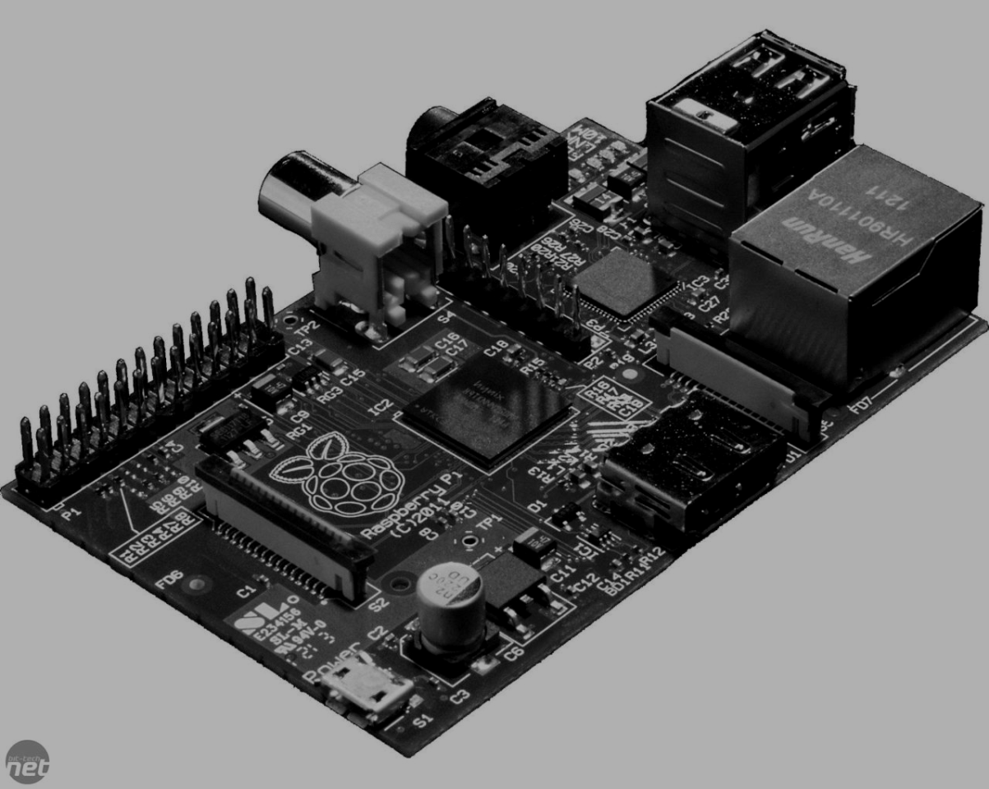

PFlichtenheft einleseGerät

18.09.2014   
 5AHWI  
  
  
  
  
  
  
  
  
  
  
  
  
  
  
  
  
  
  
  
  
  
  
  
  
  
  
  
  
  
  
  
  
  
  
  
  
  
  
   
 Carpentari Lukas   
 Fodor Julian

Betreuungslehrer: Prof. KÖLLÖ Szabolcs,

# Inhaltsverzeichnis

Inhaltsverzeichnis 1-1

1. Zielbestimmungen 1-2

1.1 Muss-Kriterien 1-2

1.2 Kann-Kriterien 1-2

1.3 Abgrenzungskriterien 1-2

Einlesegerät

GANTT-PLAN + geschätzte Kosten

# Zielbestimmungen

Es soll ein Gerät entwickelt werden, welches den Zählerstand eines Stromzählers, Wasserzählers und eines Wärmezählers einlesen kann. Des Weiteren soll dieses Gerät die eingelesenen Daten direkt auf einen USB stick schreiben.

## Muss-Kriterien

* Zahlen mit Bilderkennungs-Programm erkennen und unterscheiden können.
* Das Einlesegerät soll für jeden Zählertyp funktionieren.
* Jede Minute den Zählerstand auslesen.
* Die Zählerstände müssen auf einen USB-Stick in ein Textdokument gespeichert werden.
* Es muss der zu fotografierende Teil mit LEDs beleuchtet werden.
* Es muss umgebungsresistent sein.
* Es muss leicht zu montieren sein.
* Muss Preiswert sein.
* Erschütterungsresistent.
* Fotos sollen eine hohe Qualität haben, damit es zu keinen Schwierigkeiten bei der Datenerfassung kommt.

## Kann-Kriterien

* Direkte Datenauswertung in ein Diagramm.
* Daten werden auf Website geladen und sind dort abrufbereit.
* „Dropbox-System“ zwischen den verschiedenen Raspberry pi entwickeln.
* Pausieren des einlese Prozesses.

## Abgrenzungskriterien